Форма выбора справочника «Номенклатура». Элементы, список – это таблица формы.
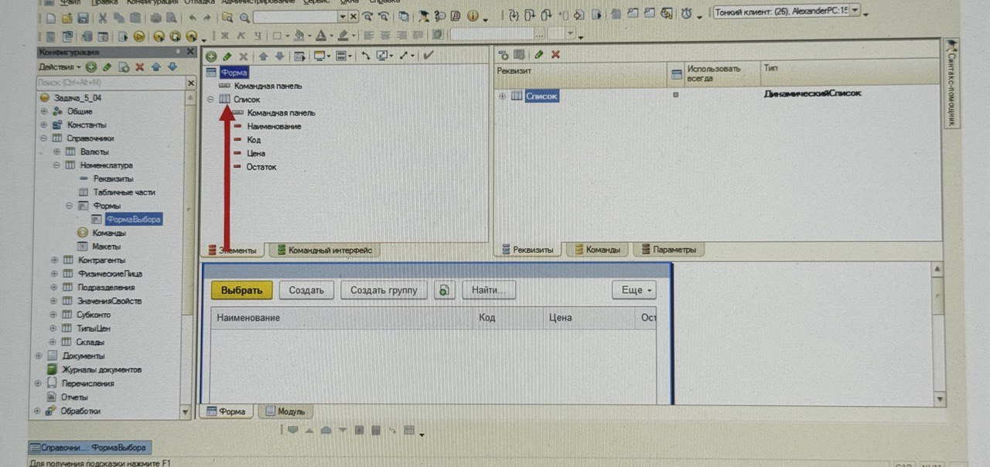

Таблица формы – это элемент управляемой формы, предназначенный для отображения и редактирования реквизитов формы табличных типов.
См. Синтакс помощник.

